技术交底书
发明名称 | 一种基于特征值的服务端接口对比测试方法 |  | 案号
关键词 | 对比测试 特征值 测试
专利方案是否已在公司产品上应用 |  | 否 是 ：搜索引擎对比测试工具 （产品名称）
专利方案是否即将在公司产品上应用 |  | 否 是 ： （产品名称）
备注

发明人姓名 | 金斌 | （第二发明人） | （第三发明人）
工号 | H00217
入职时间 | 2015.9
座机 | 712217
手机 | 18658863627
邮箱 | jinbin@weidian.com
所属项目组 | 杭州技术部 - 质量保证部
部门主管 | 潘国昌
奖金比例 | 100%
第一发明人身份证号

  - 发明名称：一种基于特征值的服务端接口对比测试方法

  - 详细介绍技术背景,并描述已有的与本发明最相近似的实现方案
当系统进行了重构，但要求不影响原有逻辑时，对比测试是一种非常常见的测试手段。
目前的做法是，测试人员准备了一系列的输入参数，先是访问旧系统，保存返回的结果；之后使用同样的输入参数，访问新系统，保存返回的结果。然后将新老两份结果文件逐行对比，找出不同的返回结果，再分析是何原因导致。

  - 现有技术的缺点是什么？
然而，上述的现有技术方案仍然有让用户不够方便以及体验不够好的地方：
      - 如果对比测试的请求数量很大，那么所有的返回结果的保存非常占用空间，导致整体耗时增加，新旧文件对比处理麻烦。
      - 尽管对比的两次输入参数一致，但由于不是同一时间访问，部分跟时间相关的返回字段会不一致，导致新旧结果文件对比结果每一条记录都不一致，给问题排查带来麻烦。

  - 本发明技术方案的详细阐述，应该结合流程图、原理框图、电路图、时序图进行说明

基于现有方案的缺陷，我们设计了以下的方案：
1. 根据预期的返回结果，我们选择一定的特征值，而忽略那些不相干，或者容易误导的特征，比如跟时间相关的部分返回结果。
2. 使用输入参数，访问旧系统获得返回结果，解析返回结果，将对应的特征值抽取出来，保存为一个字符串。
3. 将上一步产生的字符串进行哈希处理，得到一个哈希值，将这个哈希值保存在旧系统的返回结果文件中。
4. 使用输入参数，访问新系统获得返回结果，解析返回结果，将对应的特征值抽取出来，保存为一个字符串。
5. 将上一步产生的字符串进行哈希处理，得到一个哈希值，将这个哈希值保存在新系统的返回结果文件中。
6. 将新旧系统的返回结果文件进行逐行对比。当对比出有不同的返回结果时，根据对应的入参来确定具体返回结果。

流程图如下：
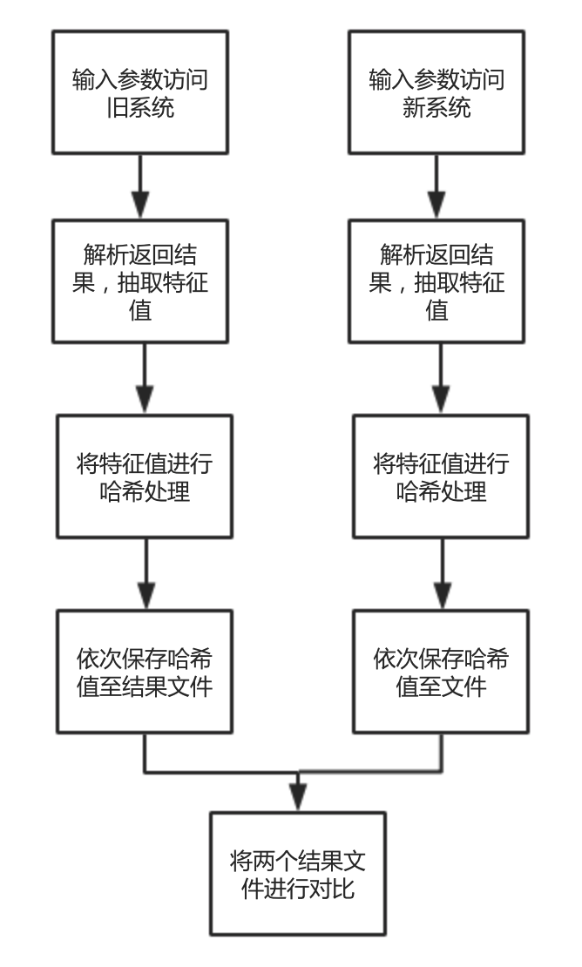
本发明技术方案带来的有益效果： 避免了不相干结果对于测试的影响，减少了返回结果保存的文件大小，简化了之后的对比操作。

  - 本发明的关键点和欲保护点是什么？

本发明提供的技术方案，通过采用本发明中的方法，当进行对比测试时，不直接对原始返回结果进行比较，而是对真正有比较意义的返回结果中的部分特征值进行了抽取，并通过哈希的方法减少返回结果保存文件的大小，也使得对比测试的过程更加简单高效。

  - 与第4条所属的最好的现有技术相比，本发明有何优点
- 抽取特征量进行对比，避免了不相干结果对于测试的影响
- 通过将返回结果进行哈希，减少了返回结果保存的文件大小，也简化了之后的对比操作

  - 本发明是否经过实验、模拟、使用而证明可行，结果如何？

在搜索引擎新老系统的对比测试中，使用本方案，大大提高了对比测试的速度，减少了排查问题的原因。

  - 其他有助于专利代理人理解本技术的资料
无。

